**Câu 1:**

1. Thế nào là sự bay hơi? Tốc độ bay hơi của chất lỏng phụ thuộc yếu tố nào?
2. Để làm muối, người ta dẫn nước biển vào trong ruộng muối, nước trong nước biển bay hơi còn muối đọng lại. Theo em thì thời tiết như thế nào thì sẽ nhanh chóng thu hoạch muối?

**Câu 2:**

1. Nêu đặc điểm sự nở vì nhiệt của chất khí.
2. So sánh sự nở vì nhiệt giữa chất khí, chất lỏng và chất rắn.

**Câu 3:** Đổi đơn vị:

1. 370C = ………0F c) 2120F = ………0C
2. −400C = ………0F d) 640F = ………0C

**Câu 4:**

1. Thế nào là sự nóng chảy? Thế nào là sự đông đặc?
2. Hình bên vẽ đường biểu diễn sự thay đổi nhiệt độ theo thời gian của một khối chất rắn. Dựa vào hình vẽ và bảng số liệu, em hãy trả lời các câu hỏi sau:



1. Đường biểu diễn ở hình bên là của chất nào? Nhiệt độ nóng chảy của chất này là bao nhiêu?
2. Chất chỉ tồn tại ở thể rắn từ phút thứ mấy đến phút thứ mấy? Lúc này nhiệt độ thay đổi thế nào? Đoạn nào trên đồ thị biểu diễn sự thay đổi nhiệt độ đó?
3. Chất tồn tại ở cả 2 thể rắn và lỏng từ phút thứ mấy đến phút thứ mấy? Lúc này nhiệt độ thay đổi thế nào?
4. Chất chỉ tồn tại ở thể lỏng từ phút thứ mấy đến phút thứ mấy? Lúc này nhiệt độ thay đổi như thế nào? Đoạn nào trên đồ thị biểu diễn sự thay đổi nhiệt độ đó?

|  |  |  |  |  |  |  |
| --- | --- | --- | --- | --- | --- | --- |
| BẢNG NHIỆT ĐỘ NÓNG CHẢY CỦA MỘT SỐ CHẤT | | | | | | |
| Nước | Rượu | Băng phiến | Sáp | Đồng | Thép | Vonfram |
| 00C | −1170C | 800C | 470C đến 650C | 10830C | 13000C | 33700C |

**Câu 5:** Ở hình sau, một người dùng 2 ròng rọc để kéo vật lên cao.

1. Trong các ròng rọc số 1 và số 2, ròng rọc nào là ròng rọc cố định và ròng rọc nào là ròng rọc động? Nêu công dụng của mỗi loại ròng rọc.
2. Hãy nêu 1 ví dụ sử dụng ròng rọc trong thực tế và cho biết đó là loại ròng rọc gì?

**Câu 6:** Xem hình sau, hai bình cầu giống nhau đựng các chất lỏng là rượu và nước, mực chất lỏng trong các ống của 2 bình có độ cao như nhau. Các bình được đặt trong một chậu không có nước như hình a. Khi đổ nước nóng vào chậu, mực chất lỏng ở các ống của mỗi bình thay đổi như hình b. Hãy cho biết:



1. Khi đổ nước nóng vào chậu, mực chất lỏng trong ống của mỗi bình thay đổi thế nào so với khi chưa đổ nước nóng vào chậu? Hãy giải thích hiện tượng này.
2. Trong 2 chất lỏng là rượu và nước, chất nào nở vì nhiệt nhiều hơn? Giải thích.

**Câu 7:** Cho hình sau: hãy giải thích tại sao chỗ tiếp nối hai đầu thanh ray xe lửa lại có khoảng hở?

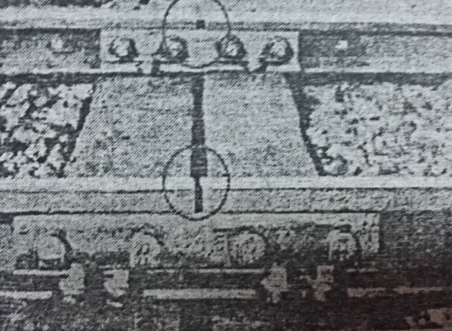

**Câu 8:** Nhiệt kế ở hình sau có độ chia nhỏ nhất là bao nhiêu? Nhiệt kế đang dùng chỉ bao nhiêu độ? Có thể dùng nhiệt kế này để đo nhiệt độ hơi nước đang sôi không? Tại sao?

**Câu 9:** Thế nào là sự nóng chảy, sự đông đặc? Nêu 1 ví dụ.

**Câu 10:** Hình sau vẽ đường biểu diễn sự thay đổi nhiệt độ theo thời gian của băng phiến khi đun nóng. Hãy cho biết:

1. Nhiệt độ nóng chảy của băng phiến là bao nhiêu độ?
2. Từ phút thứ 0 đến phút thứ 3 băng phiến tồn tại ở thể nào?
3. Trong khoảng thời gian nào băng phiến tồn tại cùng lúc cả 2 thể rắn và lỏng?

**Câu 11:** Sự bay hơi là gì?

**Câu 12:** Tốc độ bay hơi phụ thuộc vào những yếu tố nào?

**Câu 13:** Nếu giúp mẹ phơi quần áo, em sẽ phơi quần áo chỗ nào và phơi như thế nào để quần áo mau khô hơn?

**Câu 14:** Hãy cho biết tên loại ròng rọc 1 và 2 và cho biết công dụng của ròng rọc 1.



**Câu 15:** Nếu để xe đạp ngoài trời nắng, tại sao ta lại không bơm xe quá căng?

**Câu 16:** Tại sao khi lắp máy lạnh, người ta không lắp ở sát dưới sàn nhà mà lại lắp sát trên trần nhà?

**Câu 17:** Đổi đơn vị:

1. 370C = ………0F
2. 800F = ………0C

**Câu 18:** Cho bảng sau:

|  |  |  |  |  |  |  |  |  |  |  |  |
| --- | --- | --- | --- | --- | --- | --- | --- | --- | --- | --- | --- |
| Thời gian (phút) | 1 | 2 | 3 | 4 | 5 | 6 | 7 | 8 | 9 | 10 | 11 |
| Nhiệt độ (0C) | 80 | 50 | 50 | 50 | 50 | 50 | 46 | 38 | 36 | 32 | 30 |

1. Chất này đông đặc ở nhiệt độ bao nhiêu? Đây là chất gì?
2. Sự đông đặc diễn ra trong khoảng thời gian nào?
3. Trong quá trình đông đặc, nhiệt độ của chất như thế nào và chất ở thể gì?
4. Từ phút thứ 7 đến phút thứ 11, nhiệt độ chất như thế nào và chất ở thể gì?